发布
国家市场监督管理总局
国家标准化管理委员会
××××-××-××实施
××××-××-××发布
混凝土气体渗透率试验方法
Test method for gas permeability of concrete
(征求意见稿)
GB/T ××××—××××

中华人民共和国国家标准
ICS 91.100.10
Q 62

前 言
本文件按照GB/T 1.1-2020《标准化工作导则 第1部分：标准化文件的结构和起草规则》的规定起草。
本文件由中华人民共和国住房和城乡建设部提出。
本文件由全国混凝土标准化技术委员会（SAC/TC458）归口。
本文件起草单位：
本文件主要起草人：

混凝土气体渗透率试验方法

1 范围
本标准规定了混凝土气体渗透率试验方法的原理、仪器设备、试件制备与处理、试验步骤、试验结果与处理。
本标准适用于普通混凝土和超高性能混凝土的气体渗透率测定。

2 规范性引用文件
下列文件中的内容通过文中的规范性引用而构成本文件必不可少的条款。其中，注日期的引用文件，仅该日期对应的版本适用于本文件；不注日期的引用文件，其最新版本（包括所有的修改单）适用于本文件。
GB/T 5099.4-2017 钢质无缝气瓶：不锈钢无缝气瓶
GB/T 50081-2019 混凝土物理力学性能试验方法标准

3 术语和定义
下列术语和定义适用于本文件。

3.1

气体渗透率 Gas permeability

在一定压力梯度下，气体在混凝土中渗流时，气体通过混凝土的能力。

3.2

表观气体渗透率 Apparent gas permeability

在特定进气压力下，通过测量气体在混凝土中稳定流动状态时的气体流量，由达西定律计算得到的混凝土气体渗透率。

3.3

固有气体渗透率 Intrinsic gas permeability

考虑气体滑移效应，通过对不同压力梯度下测得的混凝土表观气体渗透率线性回归得到的反映混凝土固有特性的渗透率。

4 试验原理

采用对混凝土试件两侧施加气体压力梯度的方法，测量气体在混凝土中达到稳定流动状态时的气体流量，通过达西定律计算混凝土的表观气体渗透率，进一步测量在不同压力梯度下的稳定流量，经回归分析得到混凝土的固有气体渗透率。

5 基本规定

5.1 气体介质类型
混凝土气体渗透率试验宜选用氮气作为气体介质，也可选用氦气和氧气。

5.2 试验环境温度要求
混凝土气体渗透率试验应在（20±2）℃的环境中进行，并应考虑温度对气体动力粘度的影响。不同种类气体的动力粘度系数按表1确定。
表1 不同种类气体动力粘度系数
气体类型 | 氮气 | 氧气 | 氦气
气体粘度系数（Pa•s） | 1.76×10⁻⁵ | 2.03×10⁻⁵ | 1.86×10⁻⁵

6 仪器设备

6.1 混凝土气体渗透率试验的仪器装置
测定混凝土气体渗透率的仪器装置示意图如图1所示。
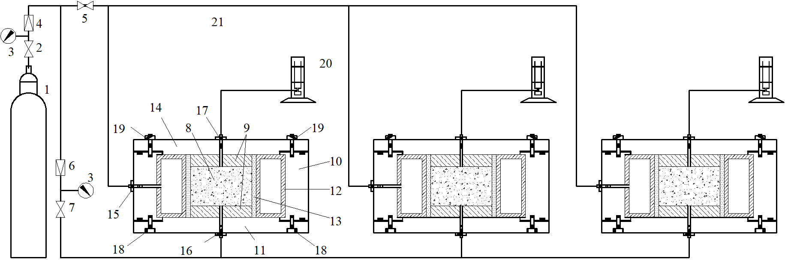
图1 混凝土气体渗透率试验设备
1-高压气瓶； 8-混凝土试件； 15-橡胶套进气嘴；
2-气路总开关； 9-PVC圆垫板； 16-渗透单元进气嘴；
3-高精度压力表； 10-圆钢套； 17-渗透单元出气嘴；
4-密封气路减压阀； 11-底板； 18-底板螺栓；
5-密封气路开关； 12-充气橡胶囊； 19-气路塑料管
6-进气气路减压阀； 13-橡胶密封套 20-流量计；
7-进气气路开关； 14-顶板； 21-气路管；

6.2 高压气瓶
钢瓶符合GB 5099的规定，最低工作压力2MPa。

6.3 高精度压力表
压力表的量程为5MPa，精度为1kPa。

6.4 流量计
测量普通混凝土时，宜采用皂膜流量计，其量程宜为（0.1~100）mL/min，精度不应小于±0.5%。
测量超高性能混凝土时，宜采用层压差流量计，其量程宜为（0.001~15）mL/min，精度为0.001mL/min。

7 试件制作
混凝土试件应按下列步骤制作：
1 普通混凝土气体渗透率试验应采用直径为（150±1）mm，高度为（50±2）mm的圆柱体试件，超高性能混凝土气体渗透率试验应采用直径为（150±1）mm，高度为（30±1）mm的圆柱体试件，每组试件应为3块。混凝土中骨料最大公称粒径不应超过25mm。
2 在试验室制作试件时，宜使用Φ150mm×200mm试模。试件成型后应立即用塑料薄膜覆盖并移至标准养护室。试件应在（24±2）h内拆模，然后应立即将试件送入标准养护室进行养护，养护的温度和湿度应符合GB/T 50081的规定，试件的养护龄期为28d。
3 试件达到龄期后，根据混凝土类型应从试件中切取3个高度为（50±2）mm或（30±1）mm的圆柱体作为试验用试件。试件两个端面应采用水砂纸和细锉刀打磨光滑。
4 将加工密封好的试件放入烘箱中，并应在（60±5）℃下烘7d。烘干结束后应将试件移入温度为（20±2）℃、相对湿度为（60±5）%的恒温恒湿条件下静置14d。
5 用环氧树脂涂覆圆柱体混凝土试件侧面密封。涂覆时应注意填补涂层中的孔洞并应注意密封材料涂覆的表面平整度。涂完后将圆柱体混凝土试件放置在温度为（20±2）ºC、湿度为（60±5）%的环境中不少于24h至密封材料固化。

8 试验步骤

8.1 普通混凝土
普通混凝土试件的气体渗透率应按下列步骤测试：
1 试验设备连接准备好以后，应将处理好的试件装入橡胶囊及两片PVC圆垫板之间。然后盖好顶板，并应拧紧顶板螺栓，使气体渗透单元处于密闭状态。
2 打开密封气路开关，应调节密封气路减压阀至橡胶囊气压恒定为（0.7±0.01）MPa，并关闭密封气路开关进行封压。
3 打开进气气路开关，应确保试验装置的气密性；并应调节进气气路减压阀至气路压力恒定为（0.15±0.01）MPa。应在气路压力恒定30min后开始测量，应每隔5min用皂膜流量计测量渗透单元出气嘴的气体流量，并应以连续两次测量之差小于测量值的3%时的气体流量作为测量结果。
4 调节进气气路减压阀调整气路压力，并应按照步骤3的规定，分别测量气路压力为0.20MPa、0.30MPa、0.40MPa时渗透单元出气嘴的气体流量。

8.2 超高性能混凝土
超高性能混凝土试件的气体渗透率应按下列步骤测试：
1 试验设备连接准备好以后，应将处理好的试件装入橡胶囊及两片PVC圆垫板之间。然后盖好顶板，并应拧紧顶板螺栓，使气体渗透单元处于密闭状态。
2 打开密封气路开关，应调节密封气路减压阀至橡胶囊气压恒定为（2.0±0.01）MPa，并关闭密封气路开关进行封压。
3 打开进气气路开关，应确保试验装置的气密性；并应调节进气气路减压阀至气路压力恒定为（0.70±0.01）MPa。应在气路压力恒定120min后开始测量，每隔3min读取渗透单元出气嘴处流量计显示的气体流量，应在30min内连续读取10次，并应以10次气体流量的平均值作为气体流量测量结果。
4 调节进气气路减压阀调整气路压力，并应按照步骤3的规定，分别测量气路压力为0.80MPa、0.90MPa、1.00MPa时渗透单元出气嘴的气体流量。

9 结果计算与处理

9.1 表观气体渗透率计算
混凝土试件在某个气路压力下的表观气体渗透率应按下式进行计算：
 | $$k_{p}=\frac{2μLQP_{atm}}{A(P_{s}^{2}-P_{atm}^{2})}$$ | （9.1）
式中：
k_{p}——混凝土表观气体渗透率（m²），普通混凝土试件精确到1.0×10⁻¹⁸m²，超高性能混凝土试件精确到1.0×10⁻²¹m²；
Q——在某个气路压力下渗透单元出气嘴的稳定气体流量（m³/s）；
P_{atm}——渗透单元进气嘴的绝对压力（Pa），即测试条件下的大气压力，精确至0.01MPa；
P_{s}——渗透单元进气嘴的绝对压力（Pa），等于大气压力和气路压力之和，精确至0.01MPa；
L——试件厚度（m）；
μ——气体动力粘度系数（Pa·s），按表1取值；
A——试件横截面积（m²）。

9.2 固有气体渗透率回归
混凝土的固有渗透率k_{v}应分别将四个气路压力下的1/ P_{m}与对应的表观气体渗透率k_{p}按下式进行线性回归：
 | $$k_{p}=b×\frac{1}{P_{m}}+k_{v}$$ | （9.2）
式中：
k_{v}——混凝土固有气体渗透率（m²），普通混凝土试件精确到1.0×10⁻¹⁸m²，超高性能混凝土试件精确到1.0×10⁻²¹m²；
P_{m}——渗透单元进气嘴绝对压力和出气嘴绝对压力的平均值（Pa），精确至0.01MPa。
9.3 结果的确定
混凝土气体渗透率的最终试验结果应由3个混凝土试件固有气体渗透率的平均值确定。

10试验报告
测试报告应包括以下内容：
1）混凝土的配合比；
2）测试日期和试件的数量与编号；
3）对每个试件，应记录试件的尺寸、实测厚度；
4）不同气路压力下的表观气体渗透率、回归得到的固有气体渗透率以及最终确定的混凝土气体渗透率试验结果。

